Практика 7. Анализ предупреждения статического анализатора
Файл: BAD_SIZEOF.pdf, проект server, snapshot 2024-03-26
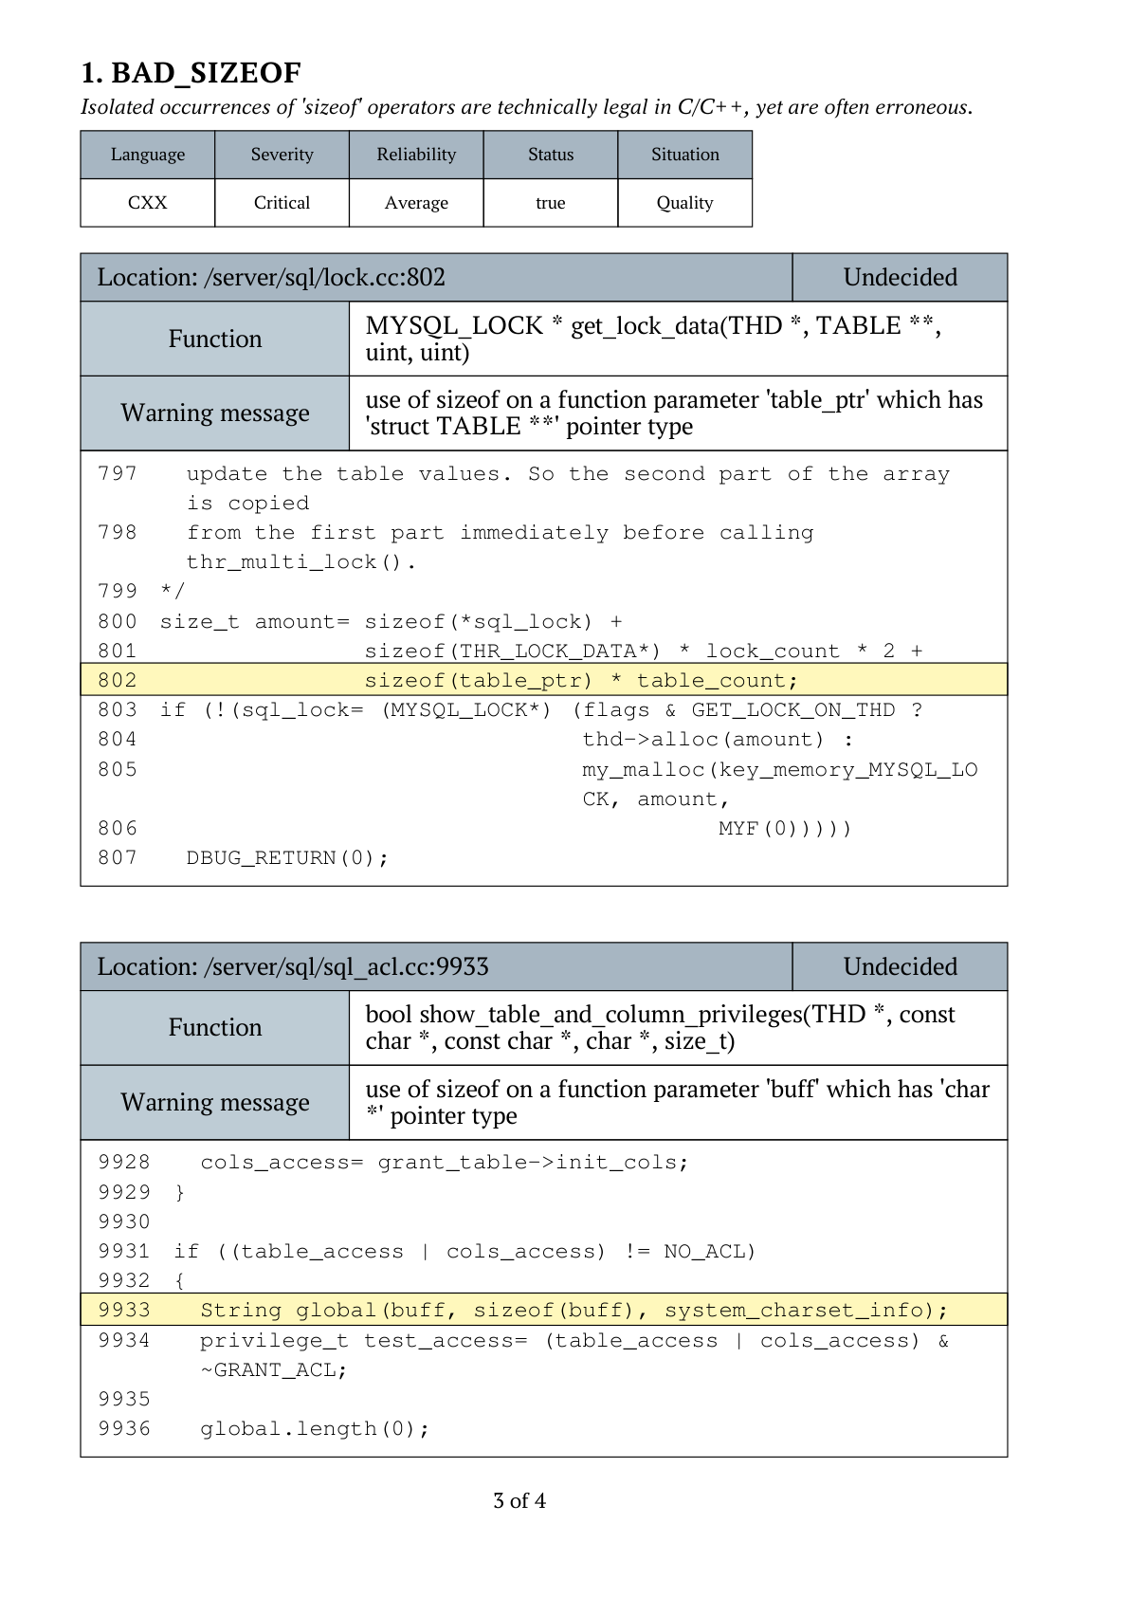
Решение по файлу: Won't fix (ложное срабатывание)
Колесников Андрей Юрьевич, 4 курс, группа БСБО-03-23
Студенческий билет 23Б0099, номер по журналу 10
Комментарий
Предупреждение BAD_SIZEOF в точке /server/sql/lock.cc:802 относится к строке sizeof(table_ptr) * table_count. Формально Svace прав: table_ptr — это параметр функции с типом TABLE **, поэтому sizeof(table_ptr) возвращает размер указателя (8 байт на x86_64), а не размер структуры TABLE. Однако в данном выражении выделяется память под массив указателей TABLE*, а не под массив структур. Размер элемента такого массива — тоже указатель, и на целевой платформе sizeof(TABLE*) совпадает с sizeof(TABLE**). Поэтому amount вычисляется верно, недостатка памяти и переполнения кучи здесь нет.
Предупреждение возникло из-за того, что анализатор видит изолированный sizeof от параметра-указателя и не учитывает, что рядом выделяется массив указателей. Это контекстно-зависимый случай: если бы table_ptr имел тип TABLE* и массив состоял из структур TABLE, тогда sizeof(table_ptr) действительно привёл бы к недостаточного выделения памяти и переполнению. В текущем коде этого нет.
Эксплуатация невозможна: значение table_count не влияет на размер элемента, выделение соответствует дальнейшему копированию массива указателей. Отмечаю только стилистическую рекомендацию: заменить sizeof(table_ptr) на sizeof(*table_ptr) — результат тот же, но намерение видно сразу и код не будет ломаться при будущем изменении типа параметра. Это не исправление уязвимости, поэтому статус файла — Won't fix.
Второе срабатывание в этом же файле, /server/sql/sql_acl.cc:9933, относится к другому участку: там sizeof(buff) для параметра char * действительно даёт 8, а не размер буфера. Оно не входит в выбранную точку lock.cc:802 и требует отдельного разбора; в отчёте по взятому участку оно не учитывается.
Итог: предупреждение в lock.cc:802 — ложное срабатывание, ошибки памяти нет. Решение: Won't fix, с комментарием о желательной замене на sizeof(*table_ptr) для читаемости.

